Taula de contingut

Format d´entrega 2

Exercici 1 3

Exercici 2 4

Introducció 4

Carrega i exàmen preliminar del conjunt de dades 5

Exploració i tractament de valors desconeguts 8

Transformació d´atributs 10

Reducció de la dimensionalitat 16

Exploració visual de les dades (EDA) 22

El paquet Caret 34

Conjunt de entrenament i prova: Separació de dades 35

Entrenament de models d´arbres de decisió per a classificació 37

Classificació amb C4.5 sense poda 37

Classificació amb C4.5 amb poda 40

Classificació amb C50 42

Classificació amb CART 45

Random Forest 47

Anàlisis de les prediccions del conjunt de prova 48

Bibliografia 49

# Format d´entrega

Aquest document s´ha realitzat mitjançant **Markdown**[1] amb l´ajuda del entorn de desenvolupament **RStudio**[2] utilitzant les característiques que aquest ofereix per a la creació de documents **R** reproduïbles.

La documentació generada en la realització de la pràctica es troba allotjada en **GitHub** al següent repositori:

* <https://github.com/rsanchezs/dataminig>

En aquest repositori es poden trobar els següents fitxers:

* Aquest document en formats **pdf** i **docx** amb el nom rsanchezs_PAC2.
* Un document **R Markdown**[3] que es pot utilitzar per a reproduir tots els exemples presentats a la PAC.
* El conjunt de dades utilitzades.

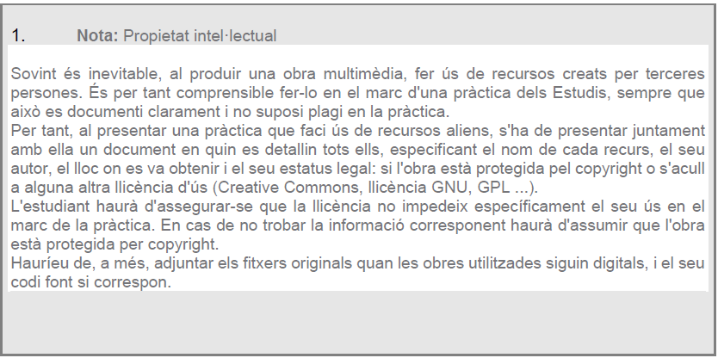

# Exercici 1

Contextualitzeu els exemples de les següents preguntes respecte al projecte que heu definit a la PAC1. Si ho desitgeu, podeu redefinir o canviar apartats del projecte.

1. Creieu que els arbres de decisió són el mètode més adequat per aconseguir els objectius que us havíeu proposat? Justifiqueu la resposta tot raonant-la.
2. Com podria ser l’arbre resultant?
3. Podríeu donar, tres exemples de regles que es poguessin derivar de l’arbre de decisió del vostre projecte?

# 

# Exercici 2

Repetiu l’exercici 2 amb algun altre conjunt de dades. Poden ser dades reals del vostre àmbit laboral o d’algun repositori de dades a Internet. Mireu per exemple: <http://www.ics.uci.edu/~mlearn/MLSummary.html> o d`altres repositoris ja citats Seguiu el guió proposat a la pregunta anterior. Podeu afegir nous punts com ampliació de la resposta (per exemple provar la validació creuada, el boosting, variar el prunning o provar una altra mena d’arbre…) Recordeu també que el cicle de vida dels projectes de mineria contempla retrocedir per tornar a generar el model amb dades modificades o paràmetres de l’algorisme variats si el resultat no és prou bo.

## Introducció

A partir del joc de dades disponible en el següent enllaç: <http://archive.ics.uci.edu/ml/datasets/Adult> realitzarem els passos del cicle de vida d´un projecte de mineria de dades per al cas d´un algorisme de classificació i més concretament un arbre de decisió.

## 

## Carrega i exàmen preliminar del conjunt de dades

En primer lloc, instal.larem el paquet readr[4] que forma part del ecosistema tidyverse[5] i que ens permetrà llegir les dades:

# La forma més sencilla de instal.lar readr es instal.lar tidyverse  
install.packages("tidyverse")  
  
# Alternativament, podem instal.lar només readr  
install.packages("readr")

Un cop instal.lat el paquet el carregarem a la sessió R mitjançant la següent línia de codi:

# Carrega de readr  
library(readr)  
  
# Alternativament, com que forma part de tidyverse  
library(tidyverse)

Observem que, hem fet ús de la segona opció que carrega tots els paquets de tidyverse, ja que utilitzarem per a la realització de la pràctica altres paquets, com per exemple: dplyr (per a la transformació de dades),tibble (per a un tractament més refinat de data.frames), ggplot2 (per a la visualització de les dades), etc.

Un cop carregat el paquet a la sessió R, ja podem fer ús de les funcions. Per a importar les dades des de l´adreça utilitzarem la funció read_csv():

# Llegim les dades  
adult <- read_csv("http://archive.ics.uci.edu/ml/machine-learning-databases/adult/adult.data")

Convertim el conjunt de dades adult que és del tipus data.frame a tibble:

# Convertim el dataframe a tibble  
as_tibble(adult)

## # A tibble: 32,560 x 15  
## `39` `State-gov` `77516` Bachelors `13` `Never-married` `Adm-clerical`  
## <int> <chr> <int> <chr> <int> <chr> <chr>   
## 1 50 Self-emp-n~ 83311 Bachelors 13 Married-civ-sp~ Exec-manageri~  
## 2 38 Private 215646 HS-grad 9 Divorced Handlers-clea~  
## 3 53 Private 234721 11th 7 Married-civ-sp~ Handlers-clea~  
## 4 28 Private 338409 Bachelors 13 Married-civ-sp~ Prof-specialty  
## 5 37 Private 284582 Masters 14 Married-civ-sp~ Exec-manageri~  
## 6 49 Private 160187 9th 5 Married-spouse~ Other-service   
## 7 52 Self-emp-n~ 209642 HS-grad 9 Married-civ-sp~ Exec-manageri~  
## 8 31 Private 45781 Masters 14 Never-married Prof-specialty  
## 9 42 Private 159449 Bachelors 13 Married-civ-sp~ Exec-manageri~  
## 10 37 Private 280464 Some-col~ 10 Married-civ-sp~ Exec-manageri~  
## # ... with 32,550 more rows, and 8 more variables: `Not-in-family` <chr>,  
## # White <chr>, Male <chr>, `2174` <int>, `0` <int>, `40` <int>,  
## # `United-States` <chr>, `<=50K` <chr>

Podem adonar-nos que, el conjunt de dades està format per 32.560 observacions i 15 variables. A més, amb l´ajuda de tibble també podem observar el tipus per a cada columna.

Com que el nom de les columnes es poc descriptiu per alguns dels atributs, personalitzarem els noms mitjançant la següent línia de codi:

# Noms dels atributs  
names(adult) <- c("age","workclass","fnlwgt","education","education-num","marital-status","occupation","relationship","race","sex","capital-gain","capital-loss","hour-per-week","native-country","income")

Podem comprovar el nom de les columnes mitjançant la funció colnames:

# Comprovem es nom de les columnes  
colnames(adult)

## [1] "age" "workclass" "fnlwgt" "education"   
## [5] "education-num" "marital-status" "occupation" "relationship"   
## [9] "race" "sex" "capital-gain" "capital-loss"   
## [13] "hour-per-week" "native-country" "income"

## 

## Exploració i tractament de valors desconeguts

En tercer lloc, ens caldria comprovar que el nostre conjunt de dades no conté valors desconeguts:

# Estadístiques de valors buits.  
colSums(is.na(adult))

## age workclass fnlwgt education education-num   
## 0 0 0 0 0   
## marital-status occupation relationship race sex   
## 0 0 0 0 0   
## capital-gain capital-loss hour-per-week native-country income   
## 0 0 0 0 0

Encara que el fragment de codi anterior ens indica que no existeix cap valor NA en el conjunt de valors per a cada atribut del nostre conjunt de dades, passem a analitzar la variable workclass que representa la industria en que una persona està treballant:

# Resum dels valors que conté la variable workclass  
unique(adult$workclass)

## [1] "Self-emp-not-inc" "Private" "State-gov"   
## [4] "Federal-gov" "Local-gov" "?"   
## [7] "Self-emp-inc" "Without-pay" "Never-worked"

Com es pot observar la variable workclass conté el caràcter ? per a representar valors desconeguts. Amb l´objectiu de fer aquest grup més descriptiu podríem canviar aquests valors per la constant Unknown:

# Amb l´ajuda de un test lògic descobrim els valors desconeguts  
missing_values_workclass <- adult$workclass == "?"  
# Reemplacem els valors desconeguts amb la constant  
adult$workclass[missing_values_workclass] <- "Unknown"

De la mateixa manera, la variable occupation també utilitza el caracter ? per a representar els valors desconeguts. Com en el cas anterior substituirem aquest ? per la constant Unknown:

# Amb l´ajuda de un test lògic descobrim els valors desconeguts  
missing_values_occupation <- adult$occupation == "?"  
# Reemplacem els valors desconeguts amb la constant  
adult$occupation[missing_values_occupation] <- "Unknown"

## 

## Transformació d´atributs

Per a facilitar l´ànalisi sería convenient canviar els atributs de tipus character a factor, que és la manera que té R de tractar amb les variables de tipus categòric:

# Canviem les variables de tipus `character` a `factor`  
cols <- c('workclass', 'education', 'marital-status', 'relationship', 'race',  
 'sex', 'income', 'native-country')  
adult <- mutate_at(adult, cols, as.factor)

Fixe-mos amb el codi anterior que amb l´ajuda de la funció dplyr::mutate_at[6] hem canviat les columnes de tipus character al tipus factor.

Amb el següent fragment de codi i amb l´ajuda de la funció lapply() verifiquem que s´han produït els canvis:

# Retorna el tipus de cada variable  
lapply(adult, class)

## $age  
## [1] "integer"  
##   
## $workclass  
## [1] "factor"  
##   
## $fnlwgt  
## [1] "integer"  
##   
## $education  
## [1] "factor"  
##   
## $`education-num`  
## [1] "integer"  
##   
## $`marital-status`  
## [1] "factor"  
##   
## $occupation  
## [1] "character"  
##   
## $relationship  
## [1] "factor"  
##   
## $race  
## [1] "factor"  
##   
## $sex  
## [1] "factor"  
##   
## $`capital-gain`  
## [1] "integer"  
##   
## $`capital-loss`  
## [1] "integer"  
##   
## $`hour-per-week`  
## [1] "integer"  
##   
## $`native-country`  
## [1] "factor"  
##   
## $income  
## [1] "factor"

Passem a analitzar la variable workclass que representa la industria en que una persona està treballant:

summary(adult$workclass)

## Federal-gov Local-gov Never-worked Private   
## 960 2093 7 22696   
## Self-emp-inc Self-emp-not-inc State-gov Unknown   
## 1116 2541 1297 1836   
## Without-pay   
## 14

Podem observar que existeixen dos grups petits, Never-worked i Without-pay. Podríem combinar aquests grups amb Unknowm.

A més, aquells que treballen per al govern estan distribuïts entre els grups *federal*, *state* i *local*. Per a facilitar el anàlisi, agruparem aquestes classes en una sola que anomenarem Government.

Per últim, aquells que són autònoms està distribuïts en *incorporated* i *not incorporated*, en aquest cas els combinarem en una variable amb el nom Self-Employed.

D´altra banda, cal anomenar que farem ús del paquet forcats que ens ajudarà a combinar les variables:

# Carreguem la llibreria  
library(forcats)  
# Combinem les classes  
adult$workclass <- fct_collapse(adult$workclass,   
 Unknown = c("Never-worked", "Without-pay", "Unknowm"),  
 Government = c("Federal-gov", "Local-gov", "State-gov"),  
 SelfEmployed = c("Self-emp-not-inc", "Self-emp-inc")  
 )

Amb el següent fragment de codi podem comprovar que hem reduït el nombre de classes de la variable workclass com era el nostre propòsit:

levels(adult$workclass)

## [1] "Government" "Unknown" "Private" "SelfEmployed"

De la mateixa manera la variable occupation disposa de moltes classes com podem comprovar amb la següent instrucció:

unique(adult$occupation)

## [1] "Exec-managerial" "Handlers-cleaners" "Prof-specialty"   
## [4] "Other-service" "Adm-clerical" "Sales"   
## [7] "Craft-repair" "Transport-moving" "Farming-fishing"   
## [10] "Machine-op-inspct" "Tech-support" "Unknown"   
## [13] "Protective-serv" "Armed-Forces" "Priv-house-serv"

Amb la intenció de simplificar el nostre model, reduirem en nombre de classes per aquest atribut a: Blue-Collar[7], Professional, Sales, Service i White-Collar[8]:

# Combinem les classes  
adult$occupation <- fct_collapse(adult$occupation,   
 WhiteCollar = c("Adm-clerical", "Exec-managerial"),  
 BlueCollar = c("Craft-repair", "Farming-fishing", "Handlers-cleaners", "Machine-op-inspct", "Transport-moving"),  
 Service = c("Other-service", "Other-service", "Protective-serv", "Priv-house-serv", "Tech-support"),  
 Professional = c("Prof-specialty"),  
 Unknown = c("Armed-Forces" )  
 )

Com a resultat del codi anterior obtenim com la següent classificació:

summary(adult$occupation)

## WhiteCollar Unknown BlueCollar Service Professional   
## 7835 1852 10062 5021 4140   
## Sales   
## 3650

Per últim, la variable marital-status conté en total set categories que ens indica l´estat civil de les observacions:

summary(adult$`marital-status`)

## Divorced Married-AF-spouse Married-civ-spouse   
## 4443 23 14976   
## Married-spouse-absent Never-married Separated   
## 418 10682 1025   
## Widowed   
## 993

De fet, podem reduir el nombre de classes a cinc de la següent manera:

# Combinem les classes  
adult$`marital-status` <- fct_collapse(adult$`marital-status`,   
 Married = c("Married-spouse-absent", "Married-AF-spouse", "Married-civ-spouse"),  
 Single = c("Never-married")  
   
 )

Es pot observar que hem agrupat les observacions de tots els casats en una sola variable que hem anomenat Married i hem classificat aquells que no s´han casat mai com a Single:

# Resúm estadístic de la variable `marital-status`  
summary(adult$`marital-status`)

## Divorced Married Single Separated Widowed   
## 4443 15417 10682 1025 993

## 

## Reducció de la dimensionalitat

Per a la simplificació de l´anàlisi les següents variables són descartades:

# Reducció del nombre d´atributs  
adult$fnlwgt <- NULL  
adult$education <- NULL  
adult$relationship <- NULL  
adult$`hour-per-week` <- NULL

Els motius són els següents:

* La variable fnlwgt no és prou descriptiva per si mateixa i no disposem de documentació del conjunt de dades.
* La variable education pot ser el.liminada, ja que es pot conèixer pel nombre d´anys de formació acadèmica. En el conjunt de dades representat per la variable education-num.
* La variable relationship pot ser el.liminada, degut a que es pot estimar a partir del gènere i l´estat civil. En el conjunt de dades representat per marital-status i sex, respectivament.

Pel que fa, a la variable capital-gain podem observar que la majoria d´observacions tenen com a valor zero, és a dir la següent instrucció ens indica que el 91% de les observacions del conjunt de dades son igual a zero:

sum(adult$`capital-gain` == 0)/length(adult$`capital-gain`)

## [1] 0.9167383

Vegem-ho de manera gràfica amb un histograma:

# Histograma de `capital-gain`  
ggplot(data = adult, mapping = aes(x = `capital-gain`)) +   
 geom_freqpoly(mapping = aes(color = income), binwidth = 1000)

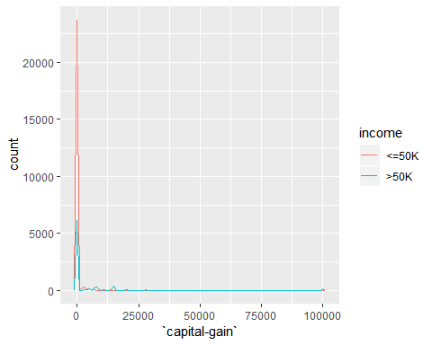

Igual com passava amb la variable capital-gain succeeix el mateix que amb la variable capital-loss, com es pot veure a continuació:

sum(adult$`capital-loss` == 0)/length(adult$`capital-loss`)

## [1] 0.9533477

# Histograma de `capital-loss`  
ggplot(data = adult, mapping = aes(x = `capital-loss`)) +   
 geom_freqpoly(mapping = aes(color = income), binwidth = 300)

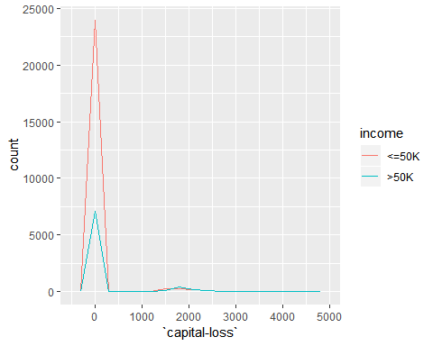

Per aquest motiu, també eliminarem aquestes variables de l´ànalisi:

# Eliminem les variables `capital-gain` i `capital-loss` de `adult`  
adult$`capital-gain` <- NULL  
adult$`capital-loss` <- NULL

Finalment, la variable native-country presenta una distribució molt sesgada agrupant la majoria de les observacions en el valor **USA**:

summary(adult$`native-country`)

## ? Cambodia   
## 583 19   
## Canada China   
## 121 75   
## Columbia Cuba   
## 59 95   
## Dominican-Republic Ecuador   
## 70 28   
## El-Salvador England   
## 106 90   
## France Germany   
## 29 137   
## Greece Guatemala   
## 29 64   
## Haiti Holand-Netherlands   
## 44 1   
## Honduras Hong   
## 13 20   
## Hungary India   
## 13 100   
## Iran Ireland   
## 43 24   
## Italy Jamaica   
## 73 81   
## Japan Laos   
## 62 18   
## Mexico Nicaragua   
## 643 34   
## Outlying-US(Guam-USVI-etc) Peru   
## 14 31   
## Philippines Poland   
## 198 60   
## Portugal Puerto-Rico   
## 37 114   
## Scotland South   
## 12 80   
## Taiwan Thailand   
## 51 18   
## Trinadad&Tobago United-States   
## 19 29169   
## Vietnam Yugoslavia   
## 67 16

Tot seguit es mostra un diagrama de barres de la distribució de la variable native-country:

# Gràfic barra `native-country` vs income  
adult %>%   
 group_by(`native-country`) %>%   
 count(income) %>%   
 mutate(freq = round(n / sum(n) * 100, 0)) %>%   
 ggplot(mapping = aes(x = `native-country`, y = n, fill = income)) +  
 geom_bar(stat = "identity") +  
 theme(axis.text.x = element_text (size = 8, angle=90))

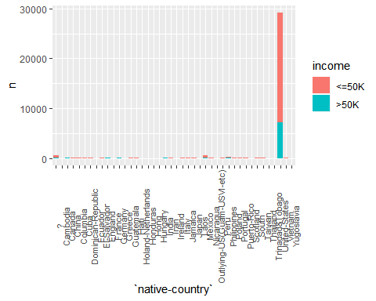

És per això que, també eliminarem la variable del nostre anàlisis:

# Eliminem la variable `native-country` del conjunt de dades `adult`  
adult$`native-country` <- NULL

## 

## Exploració visual de les dades (EDA)

La primera variable de l´anàlisi és age que es tracta d´una variable continua. Podríem realitzar el següent histograma per comprovar la correlació entre aquesta variable i la variable categòrica income:

# Histograma de la edat per grup d´ingresos  
ggplot(data = adult, mapping = aes(x = age)) +   
 geom_freqpoly(mapping = aes(color = income), binwidth = 5)

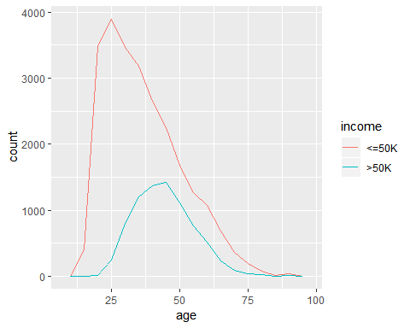

Com podem observar, la distribució de la variable ens indica que la majoria d´observacions reben una retribució per baix de 50.000$ a l´any. A més, aquells que reben una remuneració de més de 50.000 es troben a la mitat de la seva carrera professional. Podem confirmar aquesta afirmació realitzant el càlcul de la següent manera:

adult %>%   
 count(income)

## # A tibble: 2 x 2  
## income n  
## <fct> <int>  
## 1 <=50K 24719  
## 2 >50K 7841

En segon lloc, passem a estudiar la distribució de la variable age agrupada per gènere:

# Histograma de la edat per grup de gènere  
ggplot(data = adult, mapping = aes(x = age)) +   
 geom_freqpoly(mapping = aes(color = sex), binwidth = 5)

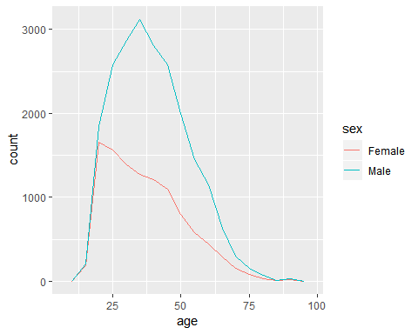

L’histograma anterior ens mostra que hi ha més nombre d’homes que de dones treballant i que aquesta diferència augmenta amb l’edat.

En tercer lloc, passem a estudiar la variable workclass respecte a income. Per tal d´explorar la relació entre aquestes variables realitzarem les següents operacions:

* Agrupar el conjunt de dades per la variable workclass.
* Contar el nombre d´observacions de la variable income que apareixen en cada classe del atribut workclass.
* Calcular el percentatge en cada classe segons la variable income.

Totes aquestes operacions queden simplificades amb l´ajuda de les funcions group_by i count del paquet dplyr, i de l´operador %>%:

# Gràfic barra workclass vs income  
adult %>%   
 group_by(workclass) %>%   
 count(income) %>%   
 mutate(freq = round(n / sum(n) * 100, 0)) %>%   
 ggplot(mapping = aes(x = workclass, y = n, fill = income)) +  
 geom_bar(stat = "identity") +  
 geom_text(aes(label = paste(freq, "%")))

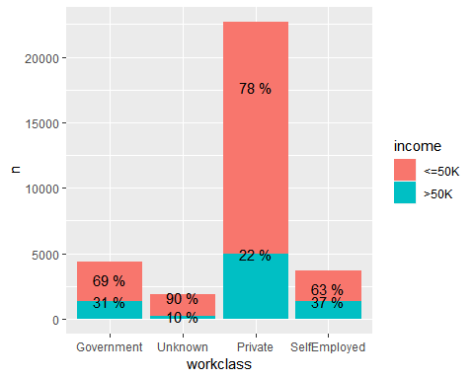

Podem concloure que aquells que són autònoms (variable SelfEmployed) tenen la tendència més alta de guanyar més de 50.000$ per any.

Prosseguim el nostra anàlisi amb la variable education. Com que la variable education-num es un representació continua de la variable education, utilitzarem un gràfic de barres apilat per tal de visualitzar la relació amb income:

# Gràfic barra education vs income  
adult %>%   
 group_by(`education-num`) %>%   
 count(income) %>%   
 mutate(freq = round(n / sum(n) * 100, 0)) %>%   
 ggplot(mapping = aes(x = `education-num`, y = n, fill = income)) +  
 geom_bar(stat = "identity") +  
 geom_text(aes(label = paste(freq, "%")), size = 2)

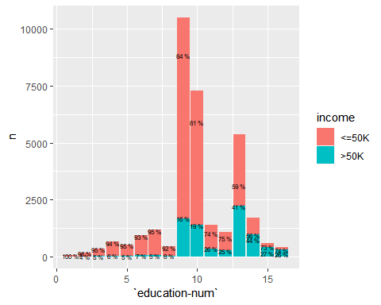

Com era d´esperar quant més anys d´estudi més ingressos i és a partir dels nous anys d´estudi (equivalent a estudis universitaris) quan apareixen ingressos per damunt de 50.000$/any. En contrast amb aquells que tenen un nivell menor d´estudi, on menys del 10% tenen uns ingressos superiors per damunt de 50.000. Per contra, cal destacar que tres de cada quatre que tenen estudis universitaris equivalents a doctorat guanyen més de 50.000 a l´any.

Avançant en el nostre anàlisi, passem a examinar la covariació entre les variables occupation i income:

# Gràfic barra occupation vs income  
adult %>%   
 group_by(occupation) %>%   
 count(income) %>%   
 mutate(freq = round(n / sum(n) * 100, 0)) %>%   
 ggplot(mapping = aes(x = occupation, y = n, fill = income)) +  
 geom_bar(stat = "identity") +  
 geom_text(aes(label = paste(freq, "%")), size = 3) +  
 theme(axis.text.x = element_text (size = 12, angle=45))

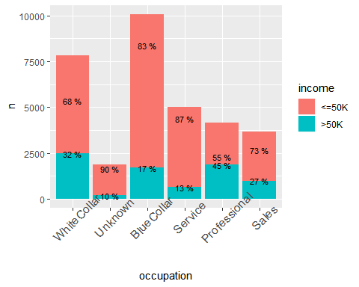

Podem adonar-nos que els ingressos varien segons el sector. Prop de la meitat dels treballadors professionals obtenen uns ingressos superiors a 50.000$ a l´any, al contrari dels treballadors del sector servei en què només un 13% obtenen sous superiors a 50.000 dòlars.

Pel que fa a la variable marital-status també utilitzarem un diagrama de barres per a comprovar la covariació amb income com hem fet fins ara:

# Gràfic barra marital-status vs income  
adult %>%   
 group_by(`marital-status`) %>%   
 count(income) %>%   
 mutate(freq = round(n / sum(n) * 100, 0)) %>%   
 ggplot(mapping = aes(x = `marital-status`, y = n, fill = income)) +  
 geom_bar(stat = "identity") +  
 geom_text(aes(label = paste(freq, "%")), size = 3)

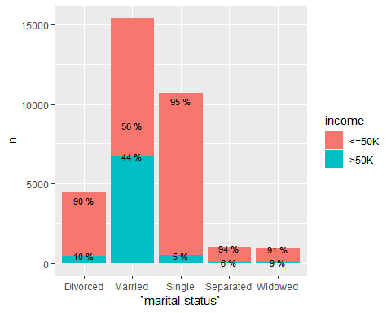

En el cas concret de l´estat civil de les observacions, podem observar clarament que quasi la meitat dels que estan casats obtenen ingressos superiors a 50.000$ a l´any.

En darrer lloc, estudiarem la correlació de la variable race amb la variable income:

# Gràfic `race` vs income  
adult %>%   
 group_by(race) %>%   
 count(income) %>%   
 mutate(freq = round(n / sum(n) * 100, 0)) %>%   
 ggplot(mapping = aes(x = race, y = n, fill = income)) +  
 geom_bar(stat = "identity") +  
 geom_text(aes(label = paste(freq, "%")), size = 2) +  
 theme(axis.text.x = element_text (size = 12, angle=45))

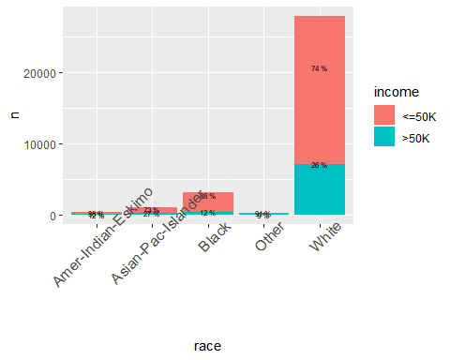

Malauradament, i com era esperar tot i estan al segle XXI, igual com passava amb el gènere també existeixen grans diferències amb les diferents classificacions dels éssers humans representats per la variable race.

Recapitulant, després d´haver realitzat l`ànalisi de les diferents variables només hem escollit com a descriptores per al nostre model les que se mostren a continuació:

# Resum estadístic `adult`  
summary(adult)

## age workclass education-num marital-status   
## Min. :17.00 Government : 4350 Min. : 1.00 Divorced : 4443   
## 1st Qu.:28.00 Unknown : 1857 1st Qu.: 9.00 Married :15417   
## Median :37.00 Private :22696 Median :10.00 Single :10682   
## Mean :38.58 SelfEmployed: 3657 Mean :10.08 Separated: 1025   
## 3rd Qu.:48.00 3rd Qu.:12.00 Widowed : 993   
## Max. :90.00 Max. :16.00   
## occupation race sex   
## WhiteCollar : 7835 Amer-Indian-Eskimo: 311 Female:10771   
## Unknown : 1852 Asian-Pac-Islander: 1039 Male :21789   
## BlueCollar :10062 Black : 3124   
## Service : 5021 Other : 271   
## Professional: 4140 White :27815   
## Sales : 3650   
## income   
## <=50K:24719   
## >50K : 7841   
##   
##   
##   
##

**NOTA:** Amb l´objectiu de simplificar l´ànalisi reduirem la dimensionalitat del conjunt de dades a tres atributs i al 10% d´observacions:

# Reducció de la dimensionalitat  
adult <- adult %>% select(workclass, `marital-status`, occupation, income) %>%   
 sample_frac(size = 0.1, replace = TRUE)  
summary(adult)

## workclass marital-status occupation income   
## Government : 444 Divorced : 425 WhiteCollar :812 <=50K:2460   
## Unknown : 183 Married :1574 Unknown :183 >50K : 796   
## Private :2261 Single :1063 BlueCollar :994   
## SelfEmployed: 368 Separated: 92 Service :487   
## Widowed : 102 Professional:424   
## Sales :356

## 

## El paquet Caret

Per a la realització del model predictiu utilitzarem el paquet caret[9] (acrònim per a **C** lassification **A** nd **RE** gression **T** raining). Aquest paquet es un *framework* amb un conjunt de funcions que pretén optimitzar el procés de la creació de models predictius. Aquest paquet conté eines per a:

* Divisió del conjunt de dades.
* Pre-processament de dades.
* Selecció d´atributs.
* *Model tunning*[10] mitjançant remostreig.
* Estimació de la importància de les variables.

En primer lloc, caldrà instal·lar el paquet des del repositori CRAN:

A més, ens caldrà instal.lar els següents paquets:

* El paquet RWeka que implementa l´algoritme C4.5.
* El paquet C50 es tracta d´una implementació més moderna de l´algorisme ID3.
* El paquet rpart que implementa el mètode CART.
* El paquet randomForest que implementa l´agoritme de “Boscos aleatoris”[11].

## 

## Conjunt de entrenament i prova: Separació de dades

En aquest apartat, dividiren el conjunt de dades en dos subconjunts:

**\* Conjunt d´entrenamet:** Un subconjunt per a entrenar el model. **\* Conjunt de prova:** Un subconjunt per a provar el model entrenat.

L´objectiu en aquesta tasca es dividir el conjunt de dades de la següent manera:



Figura 1. Divisió d´un conjunt de dades en un conjunt d´entrenament i un de prova.

Cal que ens assegurem que el conjunt de prova reuneixi les següents dos condicions:

* Que sigui prou gran com per generar resultats significatius des del punt de vista estadístic.
* Que sigui representatiu de tot el conjunt de dades. En altres paraules, no triar un conjunt de prova amb característiques diferents al del conjunt d’entrenament.

Si suposem que el conjunt de prova reuneix aquestes dues condicions, el nostre objectiu és crear un model que generalitzi les dades noves de forma correcta. En altres paraules, hem de aconseguir un model que no sobreajusti (en àngles, *overfitting*) les dades d’entrenament.

La funció createDataPartition ens permetra crear els subconjunts de dades. Per exemple, per a crear una divisió de un 80/20% del conjunt de dades adult:

# Carreguem el paquet  
library(caret)  
set.seed(1234)  
# Creem el conjunt d´entrenament i el de prova  
inTrain <- createDataPartition(adult$income, p = 0.8, list = FALSE)  
training <- adult[inTrain, ]  
testing <- adult[-inTrain, ]

A continuació podem comprovar que hem obtingut un conjunt de entrenament de 2606 observacions:

dim(training)

## [1] 2605 4

## 

## Entrenament de models d´arbres de decisió per a classificació

### Classificació amb C4.5 sense poda [12]

En primer lloc, anem a predir els ingresos de les observacions mitjançant l´algorisme C.4.5. Començarem amb un arbre sense podar cosa que, aconseguim pasant el argument Weka_control(U=TRUE) a la funció J48().

A més, usem la notació (.) després de la tilde ~ per a indicar que tots els atributs són utilitzats excepte l´atribut de classe income.

Per últim, fem ús del parametre control per a indicar que desitjem un arbre de decisió sense podar (més endavant discutirem la poda):

# Carreguem la llibreria  
library(RWeka)  
modelFitC45Tree <- J48(income ~ . ,data = training, control = Weka_control(U=TRUE))

Passem a continuació a visualitzar l´arbre:

# Visualitzem l´arbre  
modelFitC45Tree

## J48 unpruned tree  
## ------------------  
##   
## marital-status = Divorced  
## | workclass = Government: <=50K (67.0/10.0)  
## | workclass = Unknown: <=50K (10.0/1.0)  
## | workclass = Private: <=50K (221.0/17.0)  
## | workclass = SelfEmployed  
## | | occupation = WhiteCollar: <=50K (12.0/2.0)  
## | | occupation = Unknown: <=50K (0.0)  
## | | occupation = BlueCollar: <=50K (9.0/1.0)  
## | | occupation = Service: <=50K (2.0)  
## | | occupation = Professional: <=50K (6.0)  
## | | occupation = Sales: >50K (5.0/2.0)  
## marital-status = Married  
## | occupation = WhiteCollar: >50K (319.0/116.0)  
## | occupation = Unknown: <=50K (63.0/18.0)  
## | occupation = BlueCollar: <=50K (449.0/116.0)  
## | occupation = Service: <=50K (108.0/30.0)  
## | occupation = Professional: >50K (180.0/57.0)  
## | occupation = Sales  
## | | workclass = Government: >50K (2.0)  
## | | workclass = Unknown: <=50K (0.0)  
## | | workclass = Private: <=50K (96.0/44.0)  
## | | workclass = SelfEmployed: <=50K (38.0/18.0)  
## marital-status = Single: <=50K (862.0/37.0)  
## marital-status = Separated  
## | occupation = WhiteCollar: <=50K (18.0/1.0)  
## | occupation = Unknown: <=50K (2.0)  
## | occupation = BlueCollar: <=50K (23.0/1.0)  
## | occupation = Service: <=50K (13.0/1.0)  
## | occupation = Professional  
## | | workclass = Government: <=50K (4.0)  
## | | workclass = Unknown: <=50K (0.0)  
## | | workclass = Private: <=50K (2.0/1.0)  
## | | workclass = SelfEmployed: >50K (2.0)  
## | occupation = Sales: <=50K (9.0/2.0)  
## marital-status = Widowed: <=50K (83.0/4.0)  
##   
## Number of Leaves : 29  
##   
## Size of the tree : 36

Com es pot comprovar l´arbre resultant consta de 26 nodes i 21 fulles.

Tot seguit, es mostra la matriu de confusió on podem comprovar com l´algorisme a classificat les classes:

# Obtenim la matriu de confusió  
summary(modelFitC45Tree)

##   
## === Summary ===  
##   
## Correctly Classified Instances 2126 81.6123 %  
## Incorrectly Classified Instances 479 18.3877 %  
## Kappa statistic 0.4657  
## Mean absolute error 0.2607  
## Root mean squared error 0.3611  
## Relative absolute error 70.5461 %  
## Root relative squared error 84.0031 %  
## Total Number of Instances 2605   
##   
## === Confusion Matrix ===  
##   
## a b <-- classified as  
## 1793 175 | a = <=50K  
## 304 333 | b = >50K

En concret, podem observar que el 80.5% dels casos estan classificats correctament i que l´estadístic *kappa* és .46, consegüentment podem considerar que es tracta d´un model dolent. És a saber, que en la pràctica es recomanen valors superiors a 0.60.

A continuació classificarem el conjunt de prova i assignarem les prediccions com un nou atribut al *dataframe* Predictions:

Predictions = data.frame(matrix(nrow = nrow(testing), ncol = 0))  
Predictions$C45 = predict(modelFitC45Tree, testing)

### 

### Classificació amb C4.5 amb poda

El punt següent tracta d´arbres de decisió C4.5 amb poda:

# Carreguem les llibreria  
library(RWeka)  
modelFitC45TreePruned <- J48(income ~ . ,data = training, control = Weka_control(U=FALSE))

En aquest cas, l´arbre és més petit amb 16 nodes i 13 fulles:

# Visualitzem l´arbre  
modelFitC45TreePruned

## J48 pruned tree  
## ------------------  
##   
## marital-status = Divorced: <=50K (332.0/34.0)  
## marital-status = Married  
## | occupation = WhiteCollar: >50K (319.0/116.0)  
## | occupation = Unknown: <=50K (63.0/18.0)  
## | occupation = BlueCollar: <=50K (449.0/116.0)  
## | occupation = Service: <=50K (108.0/30.0)  
## | occupation = Professional: >50K (180.0/57.0)  
## | occupation = Sales: <=50K (136.0/64.0)  
## marital-status = Single: <=50K (862.0/37.0)  
## marital-status = Separated: <=50K (73.0/8.0)  
## marital-status = Widowed: <=50K (83.0/4.0)  
##   
## Number of Leaves : 10  
##   
## Size of the tree : 12

En el següent fragment de codi obtenim la matriu de confusió on podem comprovar el nombre de observacions correctament classificades i el valor *kappa*:

# Obtenim la matriu de confusió  
summary(modelFitC45TreePruned)

##   
## === Summary ===  
##   
## Correctly Classified Instances 2121 81.4203 %  
## Incorrectly Classified Instances 484 18.5797 %  
## Kappa statistic 0.4574  
## Mean absolute error 0.2642  
## Root mean squared error 0.3634  
## Relative absolute error 71.4771 %  
## Root relative squared error 84.5556 %  
## Total Number of Instances 2605   
##   
## === Confusion Matrix ===  
##   
## a b <-- classified as  
## 1795 173 | a = <=50K  
## 311 326 | b = >50K

Igual que amb el cas anterior hem obtingut prop de un 81% d´observacions correctament classificades i un valor *kappa* de aproximadament 0.45.

Per acabar, de forma similar al que hem fet anteriorment classificarem el conjunt de prova i assignarem les prediccions a Predictions:

Predictions$C45pr = predict(modelFitC45TreePruned, testing)

### 

### Classificació amb C50

Tot seguit passem a examinar l´algorisme de classificació C50. Aquest algorisme es tracta d´una implementació més moderna de l´algorisme ID3. C50 realitza *boosting*[13], un meta-algorisme d’aprenentatge automàtic que redueix el biaix i variància.

Per aquest exemple i els següents utilitzarem el *framework* caret. Els dos primers arguments de la funció train són les variables predictores i el conjunt de dades de prova, respectivament. El tercer argument, method, especifica el tipus de model.

N´és un bon exemple el fragment de codi següent que utilitza l´algorisme C50 implementat al paquet C50:

modelFitC50tree <- train(income ~ .,   
 method = "C5.0",   
 data = training)

Tot seguit es mostra la matriu de confusió:

summary(modelFitC50tree)

##   
## Call:  
## (function (x, y, trials = 1, rules = FALSE, weights = NULL, control  
## 0.25, minCases = 2, fuzzyThreshold = FALSE, sample = 0, earlyStopping  
## = TRUE, label = "outcome", seed = 3152L))  
##   
##   
## C5.0 [Release 2.07 GPL Edition] Wed Nov 07 03:08:37 2018  
## -------------------------------  
##   
## Class specified by attribute `outcome'  
##   
## Read 2605 cases (13 attributes) from undefined.data  
##   
## Rules:  
##   
## Rule 1: (1350/83, lift 1.2)  
## `marital-status`Married <= 0  
## -> class <=50K [0.938]  
##   
## Rule 2: (373/38, lift 1.2)  
## occupationService > 0  
## -> class <=50K [0.896]  
##   
## Rule 3: (153/20, lift 1.1)  
## workclassUnknown > 0  
## -> class <=50K [0.865]  
##   
## Rule 4: (784/127, lift 1.1)  
## occupationBlueCollar > 0  
## -> class <=50K [0.837]  
##   
## Rule 5: (635/245, lift 2.5)  
## workclassUnknown <= 0  
## `marital-status`Married > 0  
## occupationBlueCollar <= 0  
## occupationService <= 0  
## -> class >50K [0.614]  
##   
## Default class: <=50K  
##   
##   
## Evaluation on training data (2605 cases):  
##   
## Rules   
## ----------------  
## No Errors  
##   
## 5 492(18.9%) <<  
##   
##   
## (a) (b) <-classified as  
## ---- ----  
## 1723 245 (a): class <=50K  
## 247 390 (b): class >50K  
##   
##   
## Attribute usage:  
##   
## 76.20% `marital-status`Married  
## 54.47% occupationBlueCollar  
## 38.69% occupationService  
## 30.25% workclassUnknown  
##   
##   
## Time: 0.0 secs

Per acabar, crearem la entrada al dataframe Predictions amb les prediccions obtingudes del conjunt de dades de prova:

Predictions$C5.0 = predict(modelFitC50tree, testing)

### 

### Classificació amb CART

Tot seguit clasificarem de nou les dades d´entrenament, però aquest cop utilitzarem l´algoritme CART:

library(caret)  
modelFitCART <- train(income ~ .,  
 data = training,   
 method = "rpart")

En aquet cas i amb l´ajuda del paquet rattle podem obtindre el gràfic de l´arbre de decisió:

library(rattle)  
fancyRpartPlot(modelFitCART)

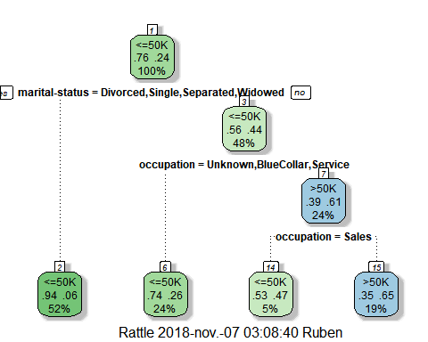

Cal adonar-se que en aquest cas l´arbre es molt més sencill que els obtinguts amb els algorismes C4.5 o C5.0.

Finalment, obtenim les prediccions amb el conjunt de prova i les guardem al dataframe Predictions:

## Call: cohen.kappa1(x = x, w = w, n.obs = n.obs, alpha = alpha, levels = levels)  
##   
## Cohen Kappa and Weighted Kappa correlation coefficients and confidence boundaries   
## lower estimate upper  
## unweighted kappa 0.42 0.46 0.5  
## weighted kappa 0.42 0.46 0.5  
##   
## Number of subjects = 2605

ProbsCARTtest = predict(modelFitCART, testing)  
Predictions$CART[ProbsCARTtest[,1] <=.5] = "small"  
Predictions$CART[ProbsCARTtest[,1] >.5] = "large"

### Random Forest

Per acabar, en aquest apartat classificarem de nou el conjunt de dades  
d´entrenament, però en aquest aquest utilitzarem el algoritme *Random Forest*:

library(caret)  
modelFitRandomForest <- train(income ~ .,   
 data = training,   
 method = "rf", prox=TRUE)

A continuació es mostra la matriu de confusió:

modelFitRandomForest

##   
## Call:  
## randomForest(x = training[, -4], y = training$income)   
## Type of random forest: classification  
## Number of trees: 500  
## No. of variables tried at each split: 1  
##   
## OOB estimate of error rate: 19.19%  
## Confusion matrix:  
## <=50K >50K class.error  
## <=50K 1818 150 0.07621951  
## >50K 350 287 0.54945055

Com podem observar en els resultats aquesta classificació es pitjor encara que amb CART.

Per concloure, de forma similiar als apartats anteriors obtenim les prediccions:

Predictions$RF = predict(modelFitRandomForest, testing)

### 

### Anàlisis de les prediccions del conjunt de prova

Amb el segúent fragment de codi analitzarem quin algoritme ha obtingut millor prediccions en el conjunt de dades de prova:

# Examinen les prediccions del conjunt de prova  
values = data.frame(matrix(ncol = ncol(Predictions), nrow = 6))  
rownames(values) = c("True +", "True -", "False +", "False -", "Accuracy", "Kappa")  
names(values) = names(Predictions)  
for (i in 1:ncol(Predictions)) {  
 tab = table(testing$income,Predictions[,i])  
 values[1,i] = tab[1,1]  
 values[2,i] = tab[2,2]  
 values[3,i] = tab[1,2]  
 values[4,i] = tab[2,1]  
 values[5,i] = sum(diag(tab))/sum(tab)  
 values[6,i] = cohen.kappa(tab)[1]   
}  
round(values,2)

## C45 C45pr C5.0 CART RF  
## True + 449.00 450.00 434.00 450.00 455.00  
## True - 67.00 67.00 88.00 67.00 57.00  
## False + 43.00 42.00 58.00 42.00 37.00  
## False - 92.00 92.00 71.00 92.00 102.00  
## Accuracy 0.79 0.79 0.80 0.79 0.79  
## Kappa 0.37 0.38 0.45 0.38 0.33

Per concloure, encara que els algoritmes han superat el 70% de precisió en la classificació, el valor estadístic *kappa* no ha superat el 0.44. Aquest valor no és suficient, de manera que seria recomanable no utilitzar cap d’aquests algoritmes per a la predicció del model. [14]: Informació extreta de <https://es.wikipedia.org/wiki/Boosting>

# Bibliografia

[1] Daniel T. Larouse, Chantal D. Larouse: Data Mininig and Predictive Analytics.USA, John Wiley & Sons,2015,ISBN 978-1-118-11619-7

[2] Jordi Gironés Roig, Jordi Casas Roma, Julià Minguillón Alfonso, Ramon Caihuelas Quiles : Minería de Datos: Modelos y Algoritmos. Barcelona, Editorial UOC, 2017, ISBN: 978-84-9116-904-8.

[3] Jiawe Han, Michellie Chamber & Jian Pei: Data mining : concepts and techniques. 3º Edition. USA, Editorial Elsevier, 2012, ISBN 978-0-12-381479-1

1. <https://es.wikipedia.org/wiki/Markdown>
2. <https://www.rstudio.com/>
3. <https://rmarkdown.rstudio.com/>
4. Paquet per a la lectura de dades amb format rectangular: <https://readr.tidyverse.org/>
5. Conjunt de paquets R per a la Ciència de les Dades :<https://www.tidyverse.org/>
6. La notació paquet::nom_funció s´utilitza per a indicar a R que es vol fer ús de la funció del paquet indicat, en el cas que existeixi ambigüitat amb el nom d´una funció en un altre paquet.
7. Aquest terme en àngles s´utilitza per a treballadors, com per exemple: obrers, operaris, peons, etc.
8. Treballadors que realitzen tasques d´oficina.
9. Per a més informació: <https://topepo.github.io/caret/index.html>
10. Procés que consisteix en optimitzar els paràmetres del model amb l´objectiu que l´algoritme obtingue el millor rendiment.
11. De l`anglés *Random Forest*. Per a més informació :<https://es.wikipedia.org/wiki/Random_forest>
12. Encara que segons la documentació caret soporta l´algorisme C4.5 no he pogut treure el model amb el *framework*. Es per això, que he utilitzat les funcions propies del paquet RWeka.
13. Per a més informació: <https://topepo.github.io/caret/index.html>
14. Per a més informació: <https://topepo.github.io/caret/index.html>